REGULAMENTO DO CONCURSO LITERÁRIO
"PALCO PAS 2: Sarau e Escrita Criativa – Sua Voz é Seu Território"

1. DO OBJETIVO
1.1. O concurso visa fomentar a produção literária dos estudantes do Instituto Federal de Brasília (IFB) Campus Ceilândia, incentivando a escrita criativa e o diálogo entre a realidade local e as obras literárias do Programa de Avaliação Seriada (PAS 2): "A Escrava", de Maria Firmina dos Reis, e "A Quadrilha de Jacob Patacho", de Inglês de Sousa.
1.2. A iniciativa busca promover a literatura como ferramenta de resistência e expressão de identidade, estimulando o estudante a ressignificar os clássicos a partir de suas vivências em Ceilândia e valorizando a escrita como prática de autoria, escuta e transformação social.

2. DOS PARTICIPANTES
2.1. Poderão participar estudantes regularmente matriculados em qualquer um dos três segmentos do Ensino Médio Integrado do IFB Campus Ceilândia.
2.2. A participação é individual, sendo permitido o envio de até 01 (um) texto por proponente.

3. DAS CATEGORIAS E FORMATO
3.1. Liberdade de Gênero e Conexão Local: O concurso adota o conceito de "Escrita Livre", sendo obrigatório que o autor estabeleça um diálogo (link) direto entre as temáticas das obras do PAS 2 (como resistência, liberdade, opressão ou identidade) e a realidade contemporânea, social ou cultural de Ceilândia.
3.2. Escolha das Obras: Para a produção do texto, o aluno poderá optar por dialogar com ambas as obras citadas no item 1.1 ou escolher apenas uma delas ("A Escrava" ou "A Quadrilha de Jacob Patacho") como base para sua criação.
Tanto a obra “A Escrava”, de Maria Firmina dos Reis, quanto a obra “A Quadrilha de Jacob Patacho”, de Inglês de Sousa, estão em domínio público, estando livres para uso, reprodução e adaptação. No Brasil, uma obra entra em domínio público 70 anos após o falecimento do autor, sendo que a contagem inicia a partir do 1º dia do ano seguinte ao falecimento.
- Maria Firmina dos Reis faleceu em 1917, sua obra está livre desde 1988.  https://www.letras.ufmg.br/literafro/autoras/24-textos-das-autoras/977-maria-firmina-dos-reis-a-escrava | 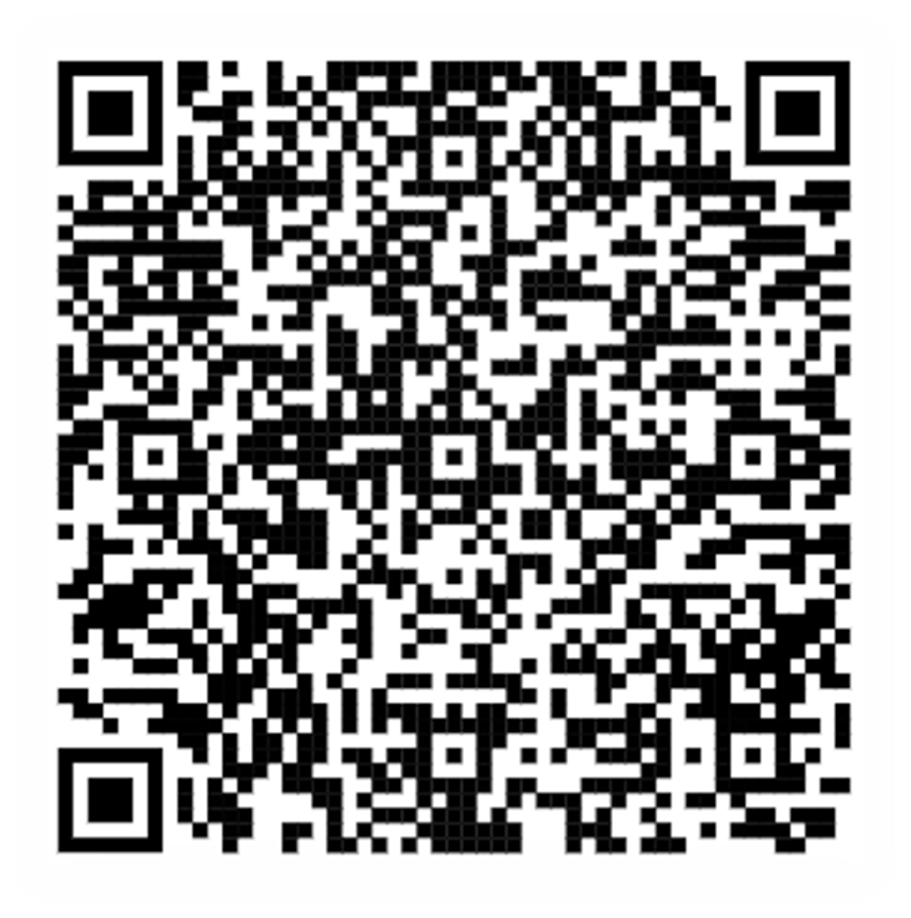
- Inglês de Sousa faleceu em 28 de dezembro de 1918, sua obra está livre desde 1989.  https://www.professorjailton.com.br/novo/biblioteca/a_quadrilha_de_jacob_patacho.pdf | 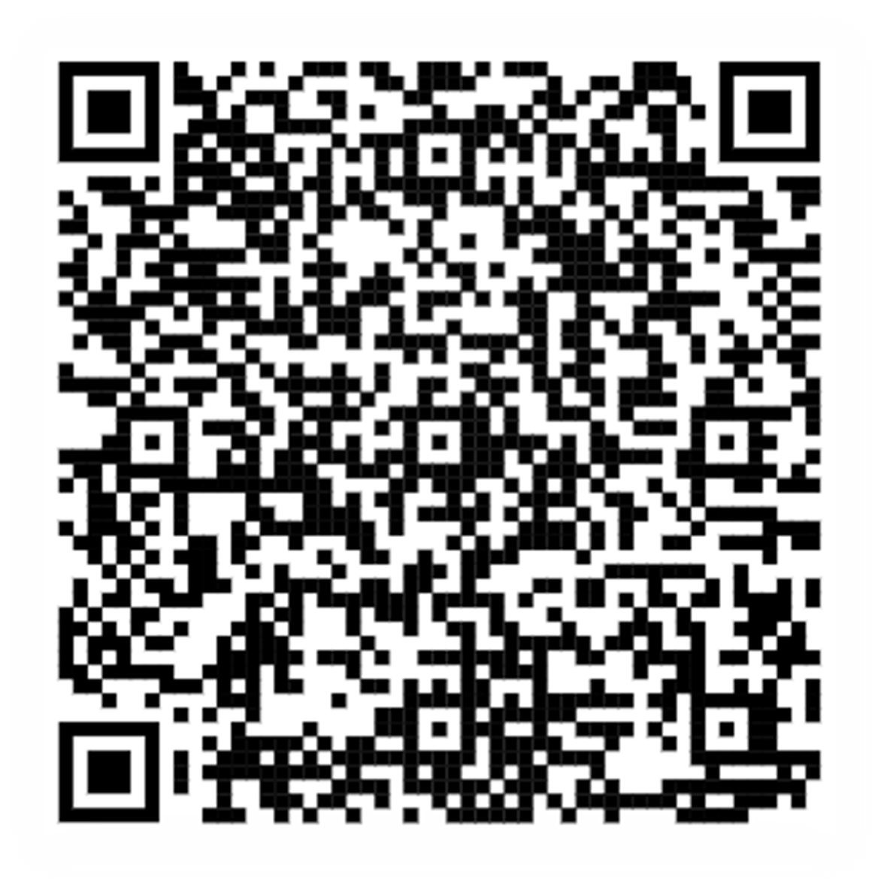
3.3. Formatos e Gêneros Aceitos: Os participantes podem explorar diversos formatos, tais como:
- Contos e Microcontos: Narrativas ficcionais que exploram o poder da invenção e do enredo.
- Contos: Histórias com maior desenvolvimento de personagens, cenários e conflitos. É o espaço ideal para quem deseja criar uma trama mais elaborada, mergulhando nas camadas da realidade de Ceilândia e conectando-as com os temas de resistência e liberdade das obras do PAS 2.
- Microcontos: São narrativas minimalistas e de impacto rápido. Aqui, o desafio é "dizer muito com pouco". O autor deve buscar a síntese, criando uma história que, apesar de curta, sugira um universo inteiro ao leitor. É a arte do soco no estômago, da ideia certeira que cabe em poucas linhas, mas que ressoa profundamente.
- Crônicas e Foto-crônicas: Reflexões sobre o cotidiano da cidade. Na foto-crônica, o texto deve acompanhar obrigatoriamente uma fotografia original do autor, o qual deverá declarar ser o detentor dos direitos autorais das imagens enviadas (no ato de inscrição).
- Cartas: Epístolas endereçadas a personagens das obras, a personalidades da cidade ou a si mesmo.
- Escrita Dialetal: Textos que valorizem as gírias, o sotaque e o "falar" próprio de Ceilândia e suas periferias.
- Poesia, Slams e Híbridos: Expressões rítmicas ou misturas de gêneros literários.
- Relato pessoal ou trecho de um diário: Escrever sobre um momento da vida que "rimou" com as obras. Lembrando-se do dia em que se sentiu um estrangeiro no próprio lugar, como Gabriel. Ou de quando precisou de uma força ancestral para resistir, como Joana, por exemplo.
3.4. Extensão dos Textos:
- Mínimo: 200 palavras (exceto para poesia, slam e foto-crônica, que possuem extensão mínima livre)
- Máximo: 4.000 palavras.
3.5. Rigor de Originalidade e Proibição de IA: Os textos devem ser integralmente originais e de autoria própria.
3.6. O texto deve refletir a autoria integral do estudante, sendo vedado o uso de IA na geração do conteúdo. De igual maneira, textos que apresentarem indícios de plágio serão desclassificados.

4. DAS NORMAS DE FORMATAÇÃO E APRESENTAÇÃO
4.1. Formato do Arquivo: Os textos devem ser enviados exclusivamente em formato PDF.
4.2. Identificação e Anonimato (Correção Cega): Para garantir a total imparcialidade da Comissão Julgadora, os arquivos não devem conter o nome real do autor.
- Título: No topo da primeira página, em CAIXA ALTA, NEGRITO E CENTRALIZADO.
- Pseudônimo: Logo abaixo do título, o autor deverá inserir um NOME FICTÍCIO (PSEUDÔNIMO). Este mesmo nome deve ser informado na ficha de inscrição do Google Forms.
- Atenção: A inclusão do nome real ou qualquer marca de identificação pessoal dentro do arquivo PDF resultará na desclassificação imediata.
4.3. Padronização Visual:
- Formato: A4.
- Margens: 2,5 cm em todas as margens (superior, inferior, esquerda e direita).
- Fonte: Times New Roman, tamanho 12.
- Espaçamento: 1,5 entre linhas em todo o corpo do texto.
- Alinhamento: Preferencialmente justificado.
  - Exceção Artística: Abre-se exceção para Poesias e textos experimentais cuja mancha gráfica exija formatação artística livre.
4.4. Uso de Imagens e Ilustrações: A inserção de imagens para ilustrar o texto é permitida e incentivada, sob as seguintes condições:
- Originalidade: Devem ser imagens (fotos ou desenhos) originais, capturadas ou elaboradas pelo próprio aluno.
- Proibição Absoluta de IA: É estritamente proibida a utilização de Inteligência Artificial para a geração de qualquer imagem ou ilustração. Obras que utilizarem recursos sintéticos serão desclassificadas.
- Direitos de Imagem: O aluno é responsável pela autorização de uso caso apareçam terceiros em suas fotos (caso se aplique, este item deverá ser marcado no ato de inscrição).
4.5. Nomeação do Arquivo: O arquivo PDF deve ser nomeado da seguinte forma para manter o anonimato perante os jurados: TITULO_DO_TEXTO_PSEUDONIMO.pdf.

5. DAS INSCRIÇÕES E CRONOGRAMA
As etapas do concurso seguirão rigorosamente as datas abaixo:
- Lançamento do Regulamento e Inscrições: 29/04/2026.
- Palestra de Escrita Criativa (Hulda Rode): (Datas disponíveis no mês de maio: 12, 26, 28 e 30) (A data definitiva será confirmada e divulgada nos canais oficiais do Campus).
- Prazo Final para Envio dos Textos: 08/06/2026.
- Avaliação da Comissão Julgadora: De 08/06 a 15/06/2026.
- Resultado Final e Premiação (Semana do CEINEPE): 17/06/2026.
5.1. As inscrições serão realizadas exclusivamente via Google Forms pelo link: https://docs.google.com/forms/d/e/1FAIpQLScBdFg3qUorR38bJC0u5F0WYK_LCnf-PKojgTU5qoTGpgXZTA/viewform?usp=publish-editor.
- Envio do Arquivo: O candidato poderá realizar sua inscrição imediata para garantir sua participação e optar por enviar o texto em PDF posteriormente, através do link de edição enviado ao seu e-mail de confirmação.
- Limite de Tamanho: O arquivo do texto em PDF deve ter, no máximo, 1 MB.
- Caso o arquivo PDF ultrapasse o limite de 1 MB (especialmente em trabalhos contendo imagens de alta resolução), o candidato deverá realizar a compressão do documento antes do envio. Recomendamos a utilização de ferramentas gratuitas online, como o IlovePDF ou SmallPDF, para garantir que o arquivo seja aceito pelo sistema sem perda de legibilidade.
- Obs.: O participante deverá “guardar” o e-mail de confirmação, sendo este a sua chave para enviar o texto.

6. DOS CRITÉRIOS DE AVALIAÇÃO
Os textos serão avaliados anonimamente pela Comissão Julgadora com base nos seguintes critérios (todos com igual peso, totalizando 40 pontos):
- Criatividade e Originalidade: 0 a 10 pontos.
- Coerência e Coesão Textual: 0 a 10 pontos.
- Pertinência ao Tema (Resistência/Identidade): 0 a 10 pontos.
- Qualidade Literária e Estética: 0 a 10 pontos.

7. DA COMISSÃO JULGADORA
7.1. A comissão será composta por 3 (três) integrantes. Todos professores do Instituto Federal de Brasília - Campus Ceilândia:
- Prof. Caio Marcello Mota Polito (Docente EBTT - Física)
Bacharel, mestre e doutor em Física Teórica, com formação pela Universidade de Brasília e pelo Centro Brasileiro de Pesquisas Físicas. Atualmente, como professor de Física, leva para a sala de aula não apenas a experiência em temas de Física, mas também um interesse constante pelas interfaces entre ciência, filosofia, cultura e ensino. Para além da trajetória acadêmica, mantém uma relação diletante com a escrita como forma de pensamento e expressão: já publicou poesia em coletânea e costuma abordar, na escrita pessoal, temas marcados pelo diálogo entre linguagem científica e reflexão filosófica. Acredita que a escrita criativa não é um campo à parte, mas uma dimensão transversal do conhecimento, capaz de ampliar a sensibilidade, a imaginação e um certo rigor intelectual em diversas áreas do pensamento humano.
- Professora Darlene Freitas Ribeiro Rocha (Docente - Licenciatura em Letras Espanhol)
Mais do que educadora, Darnele define-se como uma eterna estudante. Mulher apaixonada pela transformação social através do ambiente escolar, ela é o resultado vivo do poder do conhecimento. Poliglota diplomada pelo CIB nas línguas Espanhola, Inglesa e Francesa, realizou o sonho de dominar diversos idiomas, incluindo uma imersão cultural e pedagógica na Argentina e no Uruguai. Com dupla graduação em Letras (Espanhol/Português) (UDF) e Pedagogia (Faculdade Albert Einstein), sua fome de saber a levou a colecionar especializações que vão da Psicopedagogia à Gramática Espanhola pela Universidade de Salamanca, na Espanha. Com vasta experiência que transita do Ensino Fundamental ao Tecnológico, hoje atua como Professora de Língua Espanhola no IFB, atuando também em liderança de equipes no programa nacional “Soletrando” e em projetos sociais voltados ao Secretariado Escolar e à Língua Portuguesa. Entusiasta das metodologias ativas e do sociointeracionismo, dedica sua carreira a mostrar que a educação é a ferramenta definitiva para a melhoria da realidade social e o desenvolvimento das capacidades humanas. Sua prática docente é guiada pela visão sociointeracionista, acreditando piamente que a realidade de cada discente pode ser potencializada através do esforço e da valorização de suas habilidades intelectuais. Para ela, participar de projetos culturais e educacionais não é apenas trabalho, é um hobby que renova sua missão de ensinar e aprender.
- Professora Priscila Formiga dos Santos (Docente - Licenciatura em Letras Espanhol)
Graduada em Letras (Português do Brasil como Segunda Língua) e Mestra em Linguística pela Universidade de Brasília (UnB). Atua como professora de Língua Portuguesa e Português como Língua Adicional. Atualmente, integra o corpo docente do IFB Campus Ceilândia, ministrando as disciplinas de Literatura Brasileira e Leitura e Produção de Textos. Priscila compreende a literatura como uma força social capaz de representar e transformar a realidade. Sob essa perspectiva, vê na escrita criativa uma ferramenta essencial de partilha e reconstrução de leituras de mundo, proporcionando o exercício da subjetividade, da criatividade e do autoconhecimento.
7.2. Critérios: Conformes descritos no tópico 6.

8. DA PREMIAÇÃO
8.1. Premiação por Mérito: Serão premiados os 5 (cinco) melhores textos selecionados pela Comissão Julgadora, conforme os critérios estabelecidos no item 6:
- 1º Lugar: 1 Kindle 11º Geração, 6.8 Polegadas, 16Gb, Preto;
- 2º Lugar: 1 projetor portátil HY 300, LED, HDMI, Wi Fi, Android, Branco;
- 3º Lugar: 1 caneta 3D PEN-2 Amarelo;
- 4º Lugar: 1 multímetro digital LWJ-323 Luatek;
- 5º Lugar: 1 kit personalizado de escrita criativa (Obs.: Este kit é diferente e mais elaborado do que os kits distribuídos aos primeiros 30 inscritos).
8.2. Incentivo à Participação (Kit de Escrita Criativa): Os primeiros 30 (trinta) alunos que realizarem a inscrição via formulário oficial receberão um Kit de Escrita Criativa. A ordem de prioridade para o kit é a data/hora da inscrição no formulário.
- Condição: Para fazer jus ao kit, o aluno inscrito entre os 30 primeiros deve, obrigatoriamente, efetuar o envio do texto final dentro do prazo limite estabelecido no cronograma.
- Entrega: A entrega dos kits será realizada exclusivamente no dia da culminância do Sarau Literário, durante a semana do CEINEPE.
8.3. Exposição: Os textos vencedores e os destaques do concurso serão expostos em formato de painéis literários durante o Sarau Literário na semana do CEINEPE, conferindo visibilidade às vozes dos estudantes do Campus Ceilândia.
8.4. Cerimônia: A revelação dos vencedores e entrega de prêmios ocorrerá no Sarau Literário, em evento aberto na área externa da biblioteca.

9. DISPOSIÇÕES GERAIS
9.1. Ao se inscrever, o participante autoriza a exibição e publicação de seu texto nos canais oficiais do IFB Campus Ceilândia para fins de divulgação do projeto.
9.2. Casos omissos serão resolvidos pela comissão organizadora composta pelos membros: Letícia Coroa do Couto, Carmem Miranda, Paula Veloso e Thalhes Tharlones.
9.3. Canal de Dúvidas: Informações adicionais podem ser obtidas:
- Presencialmente: Na Biblioteca do Campus Ceilândia, durante o horário de funcionamento.
- Mediação Estudantil: Através da representante de comunicação do projeto, Maria Vitória Moura Campos (Aluna do Curso Técnico de Segurança do Trabalho, série 1º A TST).
- Via E-mail: Dúvidas formais devem ser encaminhadas para biblioteca.ccei@ifb.edu.br com o assunto: Dúvida - Concurso Literário.

10. DOS DIREITOS AUTORAIS
O autor permanece como titular de sua obra, cedendo apenas o direito de uso para fins educativos e de divulgação.

11. DA RESPONSABILIDADE DO CONTEÚDO
O conteúdo dos textos é de inteira responsabilidade dos autores, não refletindo necessariamente a posição institucional do IFB.

